

manual de usuario

Héctor Isaí De León Sevilla



14 de febrero de 2017

UTRM

Prof. Christian Bernal

**Manual de usuario Aplicación de escritorio “Clientes”**

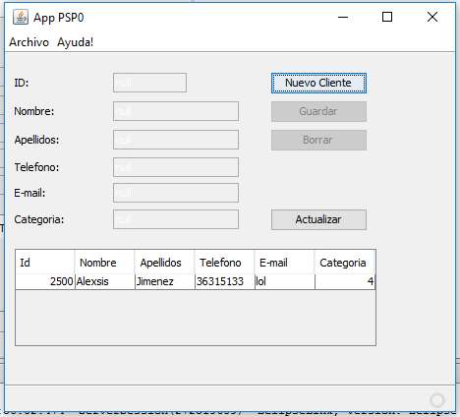

**Una vez que se haya lanzado nuestra aplicación, hay que hacer click en el botón Nuevo.**

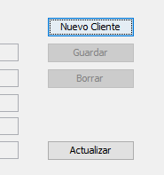

**Esto hará que los campos de texto se activen, permitiéndonos ingresar el texto necesario para dar de alta a un nuevo cliente.**

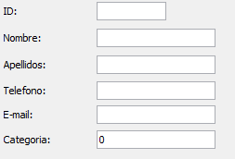

**Una vez activos los campos, ingresamos la información del cliente.**

**Ya que la información sea correctamente llenada, hacer click en el botón Guardar.**

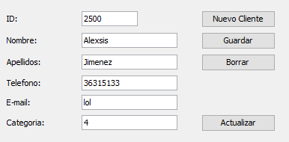

**Una vez hecho esto, la información se guardará en la base de datos (en caso de ser Admin, se puede comprobar esto último por medio de una consulta (select * from).**

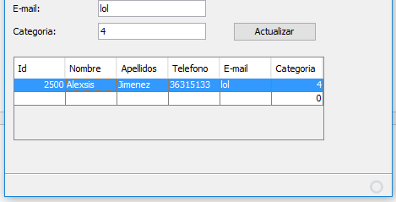

**Se recomienda presionar el botón Actualizar después de hacer un nuevo registro o eliminar alguno, de esta manera nos aseguraremos de siempre tener la información real antes de hacer alguna modificación.**

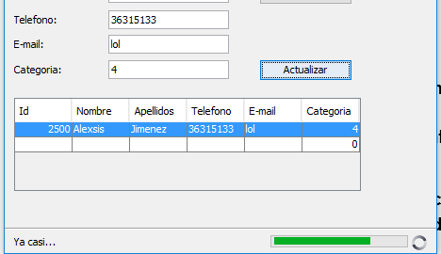

**Se puede alterar o editar un registro hecho haciendo click en el objeto de la lista, la información se reflejará en los campos y podemos hacer las modificaciones pertinentes, hacer click en el botón Guardar después de esto.**

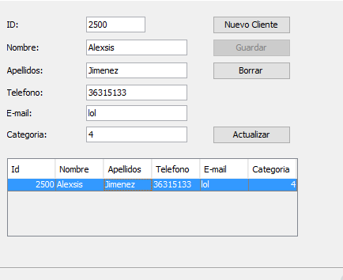

**De igual manera se debe utilizar el botón Actualizar para tener la información correcta y evitar que se quede algún registro rezagado.**

**Por último, para borrar un registro, es necesario seleccionarlo de la lista, presionar borrar, y después guardar, para que este último paso se guarde.**

**Muchas gracias por utilizar aplicaciones Leon Co. Esperamos que nos recomiende y siga disfrutando de su producto.**